ĐỀ TÀI
“NGHIÊN CỨU THIẾT KẾ, CHẾ TẠO, LẮP ĐẶT THỬ NGHIỆM
TÀ VẸT BÊ TÔNG DỰ ỨNG LỰC KHỔ ĐƯỜNG 1.000 MM,
LẮP ĐẶT RAY THỨ 3 TẠI CÁC ĐƯỜNG CONG BÁN KÍNH NHỎ,
RAY HỘ BÁNH TRÊN CẦU VÀ HAI ĐẦU CẦU”

Đơn vị chủ trì: Công ty Cổ phần Đầu tư Công trình Hà Nội
Chủ nhiệm: Kỹ sư Nguyễn Văn Thông

Năm 2018, Công ty Cổ phần Đầu tư Công trình Hà Nội đã đăng ký nghiên cứu và thực hiện thành công đề tài KHCN cấp Tổng công ty Đường sắt Việt Nam: “Nghiên cứu thiết kế, chế tạo, lắp đặt thử nghiệm tà vẹt bê tông dự ứng lực khổ đường 1.000 mm, lắp đặt ray thứ 3 tại các đường cong bán kính nhỏ, ray hộ bánh trên cầu và hai đầu cầu”. Ngày 05 tháng 12 năm 2019, đề tài đã được Hội đồng KHCN Tổng công ty nghiệm thu đánh giá kết quả đạt loại: xuất sắc.
Tính cấp thiết
Tổng công ty Đường sắt Việt Nam được giao nhiệm vụ quản lý, bảo trì, khai thác mạng đường sắt quốc gia gồm 8 tuyến đường, tổng chiều dài 3.146,6 km, trong đó khổ đường 1.000 mm dài: 2.632,2 km, khổ đường 1.435 mm dài 222,2 km, khổ đường lồng dài 292,2 km. Tổng số cầu trên các tuyến: 1.790 cái, tổng số đường cong: 3.468 cái với chiều dài 696,9 km trong đó nhiều đường cong bán kính nhỏ dưới 300 m. Trong những năm qua, kiến trúc tầng trên đường sắt được đại tu nâng cấp đáng kể. Tà vẹt bê tông cốt thép thường K1, K2, K3A cũng như tà vẹt sắt của đường khổ 1.000 mm dần dần được thay thế bằng tà vẹt bê tông liền khối cốt thép dự ứng lựcTN1 - phụ kiện đàn hồi (tuyến ĐS Hà Nội - TP Hồ Chí Minh, Hà Nội - Hải Phòng, Yên Viên - Lào Cai). Tà vẹt gỗ của đường khổ lồng 1.435 – 1.000 mm dần dần được thay thế bằng tà vẹt bê tông liền khối cốt thép dự ứng lực LW - phụ kiện đàn hồi (tuyến ĐS Hà Nội - Lạng Sơn, Hà Nội - Thái Nguyên).
Mặc dù tà vẹt bê tông liền khối cốt thép dự ứng lực TN1 - phụ kiện đàn hồi, đã được chính thức sử dụng rộng rãi từ năm 2005 (theo văn bản số 5074/BGTVT- ngày 18 tháng 8 năm 2005 của Bộ Giao thông vận tải; tuy nhiên, các đoạn đường ở hai đầu cầu, các đoạn đường cong bán kính nhỏ vẫn phải sử dụng tà vẹt gỗ hoặc tà vẹt sắt để lắp ray hộ luân (ray phụ) phòng trật bánh, hoặc chống mài mòn má ray chính phía lưng đường cong.
Nhằm khắc phục khó khăn do tà vẹt gỗ ngày càng khan hiếm, cũng như khắc phục nhược điểm của tà vẹt liền khối bê tông cốt thép thường, đã đặt tại một số đầu cầu, đường cong bán kính nhỏ khổ đường 1.000 mm; Tổng công ty ĐSVN đã hợp đồng với Công ty Cổ phần Đầu tư Công trình Hà Nội, triển khai đề tài "Nghiên cứu thiết kế, chế tạo, lắp đặt thử nghiệm tà vẹt bê tông dự ứng lực khổ đường 1.000 mm, lắp đặt ray thứ 3 tại các đường cong bán kính nhỏ, ray hộ bánh trên cầu và hai đầu cầu".
Kết quả nghiên cứu
Thực hiện hợp đồng, Công ty Cổ phần Đầu tư Công trình Hà Nội đã tiến hành sản xuất hai chủng loại tà vẹt BTCTDƯL khổ đường 1.000 mm, có lắp ray hộ bánh là: TN1.3R-CTHN và TN1.4R-CTHN để đặt tại đường cong bán kính nhỏ và đặt tại đường đầu cầu.
Kết quả tính toán thiết kế đã được đơn vị tư vấn độc lập thẩm tra, sản phẩm tà vẹt BTCTDƯL TN1.3R-CTHN và TN1.4R-CTHN đã được phòng thí nghiệm LAS-XD 105 thuộc Viện KHCN Giao thông vận tải, tiến hành thí nghiệm với các chỉ tiêu theo quy định. Các tà vẹt này được sản xuất, lắp đặt thử nghiệm thực tế tại đường cong từ Km 135+450 đến Km 135+750 và tại đường đầu cầu Guột, Km 35+910, tuyến ĐS Hà Nội - TP Hồ chí Minh. Kết quả nghiên cứu lắp đặt thử nghiệm được Hội đồng Khoa học công nghệ của Tổng công ty ĐSVN đánh giá nghiệm thu đạt loại xuất sắc; Tổng công ty ĐSVN đã có quyết định số 1691/QĐ-ĐS ngày 19 tháng 12 năm 2019, công nhận kết quả nhiệm vụ KHCN nói trên.

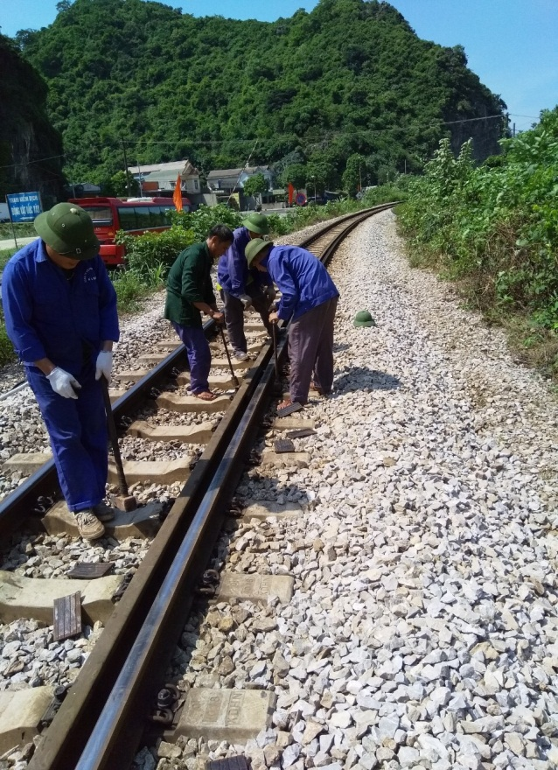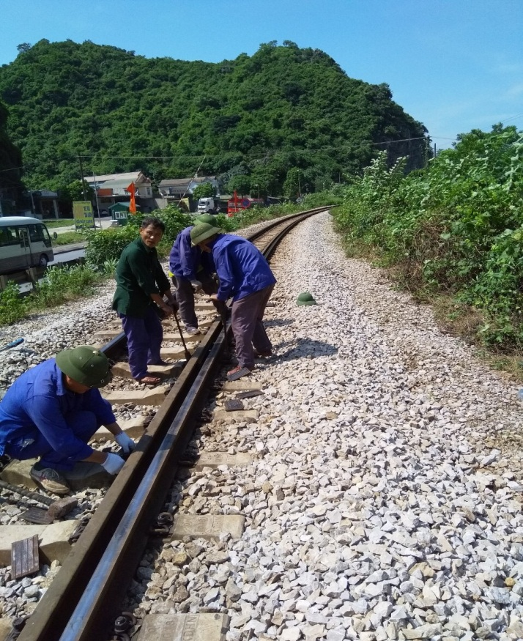

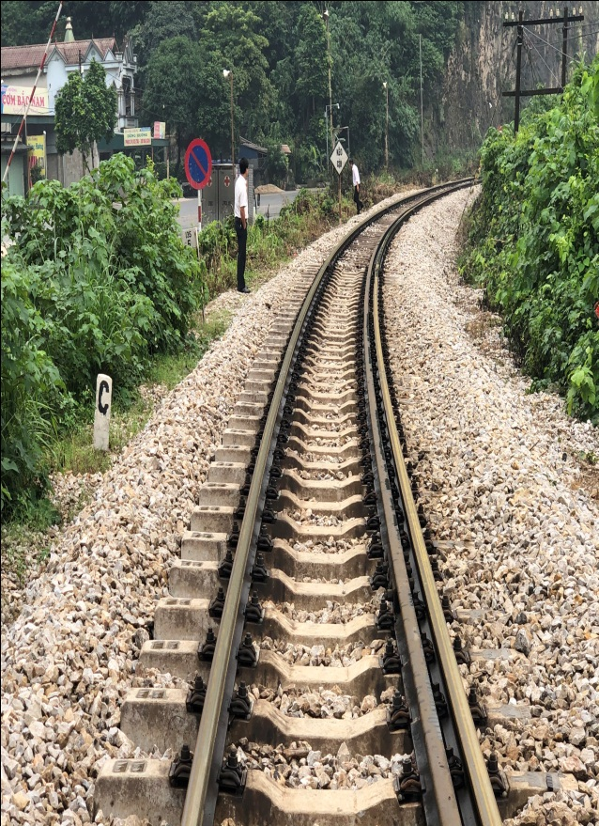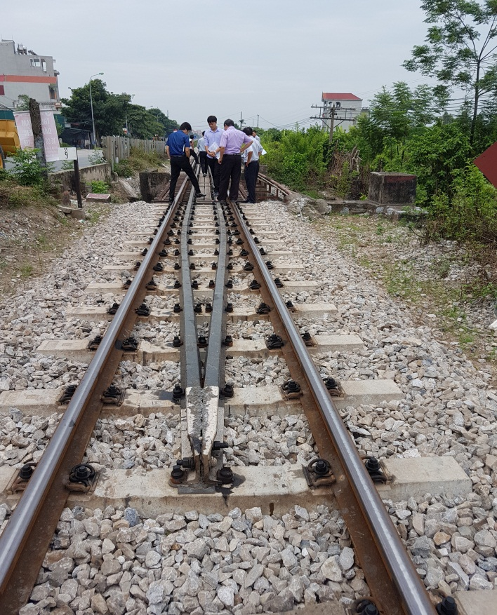
Hình ảnh tà vẹt bê tông dự ứng lực TN1.3R-CTHN và TN1.4R-CTHN
được lắp thử nghiệm tại hiện trường

Khả năng ứng dụng và hiệu quả kinh tế
Tà vẹt bê tông dự ứng lực khổ đường 1.000 mm, lắp đặt ray thứ 3 tại các đường cong bán kính nhỏ, ray hộ bánh trên cầu và hai đầu cầu sẽ góp phần không nhỏ trong quản lý, đảm bảo chất lượng kết cấu hạ tầng, tăng cường đảm bảo an toàn giao thông đường sắt.
Sản phẩm của đề tài sẽ được áp dụng trên tất cả các Công ty cổ phần quản lý đường sắt.
Địa chỉ lưu trữ kết quả nghiên cứu
Hồ sơ và Báo cáo kết quả đề tài được lưu trữ tại Ban Hợp tác quốc tế & Khoa học công nghệ, Tổng công ty Đường sắt Việt Nam. Địa chỉ: Số 118 Lê Duẩn, Hoàn Kiếm, Hà Nội. Số điện thoại liên hệ: 024.38223650.

